«Театрализованная деятельность, как средство коррекции речевых нарушений детей старшего дошкольного возраста в условиях группы компенсирующей направленности для детей с тяжелыми нарушениями речи».
В последние годы отмечается увеличение количества детей, имеющих нарушения речи. Плохая восприимчивость ко всему новому, неустойчивость внимания, нарушение эмоционально-волевой сферы, недостаточная познавательная активность, трудности в целенаправленном заучивании и припоминании чего-либо – основные недостатки, мешающие обучению детей с тяжёлыми нарушениями речи. Поэтому проблема развития речи детей дошкольного возраста остается одной из актуальных проблем на сегодняшний день.
Значительные трудности в овладении навыками связной, грамотной, выразительной и эмоциональной речи у дошкольников с ТНР обусловлены недостаточной сформированностью основных компонентов языковой системы (фонетико-фонематического, лексического, грамматического) и недостаточной сформированностью звуковой и смысловой сторон речи.
При работе с детьми с тяжёлыми нарушениями речи, необходимо использовать методы, приемы и средства, облегчающие и направляющие процесс становления развернутого смыслового высказывания и строить занятия таким образом, чтобы дети жили на них естественной, радостной жизнью. Ребенок должен играть и тогда, когда он преодолевает трудности, а исправление недостатков речи – это огромный труд для маленького человека, только вступающего в жизнь. И поэтому задача взрослых так окружить его игрой, чтобы он и не заметил, что на самом деле занят тяжелой работой.
И именно театрализовано-игровая деятельность позволяет сделать это непринужденно, внося в детские будни атмосферу праздника, приподнятое настроение, позволяет детям проявить инициативу, способствует выработке у них чувства взаимопомощи, коллективных умений, уверенности в своих силах.
Освоение правильного произнесения сложных для ребенка звуков, их постепенное введение в речь, автоматизация и отработка четкого произнесения, очень сложная и долгая работа для ребенка, именно поэтому важно, чтобы образовательная деятельность не стала тяжким трудом, а наоборот вызывала неподдельный интерес.
Театрализованная игра помогает решить одну из важнейших задач - развитие речи, так как в процессе театрализованной игры незаметно активизируется словарь ребенка, совершенствуется звуковая культура его речи, ее интонационный строй.
Театрализованная игра приносит ребенку большую радость. В ней заложены истоки творчества: дети принимают руководство взрослого, не замечая его.
Коррекционно-развивающие возможности театрализованной деятельности известны давно, хотя и используются далеко не полно. А.Н Граберов отмечал, что драматизация, обеспечивающая активность детей и поддерживающая их внимание, способствует сознательному усвоению учебного материала. В зарубежной литературе обращается внимание на то, что использование драматизации в коррекционной работе столь же важно, как и обучение самообслуживанию, чтению, арифметике. Поэтому должны широко использоваться постановка, инсценировка рассказов и песен, игры с распределением ролей, теневой театр, а также пантомимика и жест (при использовании песен, чтении стихов и литературных текстов, составлении рассказов).
Все театрализованные игры можно разделить на две основные группы - режиссерские и игры-драматизации.
К режиссерским играм относится настольный театр игрушек и картинок, стендовые игры (стенд-книжка, теневой театр, театр на фланелеграфе). Здесь ребенок сам создает сценарий, играет роль игрушечного персонажа (объемного или плоскостного). Преобладающими средствами выражения в данном случае выступают интонации и мимика, а пантомимика ограничена, поскольку ребенок действует с неподвижной фигурой или игрушкой. Данные игры используются на занятии при составлении рассказов по картинам, сериям сюжетных картин, следам демонстрируемого действия.
Игры-драматизации предполагают произвольное воспроизведение какого-либо сюжета в соответствии со сценарием (О.А.Карабанова). Они основываются на действиях исполнителя, который использует пальчиковый театр и куклы би-ба-бо. Ребенок с удовольствием берет в руки персонаж кукольного театра и от его лица рассказывает о своих мыслях. Играя с куклами взаимодействие с другими людьми, дети постигают процесс общения со сверстниками. Исполняя роли персонажей с различными характерами, они примеривают на себя различные модели социального поведения. Кукла провоцирует детей на ведение диалога, что служит стимулирующим фактором для развития диалогической речи.
Игры-драматизации соответствуют определению: драматизировать – значит разыгрывать в лицах какое-либо литературное произведение, сохраняя последовательность рассказанных в нем эпизодов и передавая характеры персонажей. Поскольку ребенок играет сам, он может использовать все средства выразительности (интонацию, мимику, пантомимику). Данные игры используются при пересказе рассказов и сказок. Здесь дети – артисты. Распределив роли и познакомившись со сценарием, они показывают небольшой спектакль. Дети учатся владеть своим голосом, интонацией, мимикой, четкой артикуляцией, жестами. Они развивают память, фантазию, учатся взаимодействию друг с другом.
Полезны для детей с ТНР игры с пением – хороводы и игры-инсценировки с использованием плясовых и хороводных мелодий с ярким мелодическим началом и простой песенно-ритмической основой. В этих играх развивается умение владеть своим телом, соотносить темп и ритм движений с темпом и ритмом музыки, выразительность движений – с характером музыкального сопровождения. Воспитание указанных умений положительно влияет на речь, нормализует переключаемость процессов возбуждения и торможения, развивает внимание, чувство коллективизма.
Специальные игры развивают воображение и фантазию, способствуют развитию мимики и пантомимики, четкой дикции, интонации, артикуляции.
Это упражнения и этюды на сценическое оправдание (умение объяснить, оправдать любую позу или действие нафантазированными причинами – предлагаемыми обстоятельствами). Темы для этюдов близки и понятны детям - ссора, обида, встреча, знакомство, просьба, радость, гнев, удивление и т.д. Это ритмопластика, которая включает в себя комплексные ритмические, музыкальные, пластические игры и упражнения, которые способствуют развитию естественных психомоторных способностей дошкольников, обретению ими ощущения гармонии с окружающим миром, формированию свободы и выразительности движений, воображения.
Это речевые игры и упражнения направлены на развитие дыхания и свободы речевого аппарата, умение владеть правильной артикуляцией, четкой дикцией, разнообразной интонацией, логикой и орфоэпией. Сюда также включаются игры со словом, развивающие связную речь, творческую фантазию, умение сочинять небольшие рассказы и сказки, подбирать простейшие рифмы.
Специальные игры готовят детей к действию в сценических условиях, где все является вымыслом, например в инсценировках, спектаклях.
Создание спектакля с дошкольниками – очень увлекательное и полезное занятие. Совместная творческая деятельность вовлекает в процесс постановки даже недостаточно активных детей, помогая им преодолеть трудности в общении.
Материалом для сценического воплощения служат сказки, которые несут в себе активизирующее воздействие, как на речевую деятельность, так и эмоциональную сферу ребенка.
Работа над спектаклем включает в себя знакомство с пьесой, ее содержанием, дает представление о необходимости выполнять определенные упражнения для коррекции речи. В этом же направлении идет работа над этюдами для репетиций и спектаклей.
Все организованные формы театрализованной деятельности реализуются в ходе индивидуальной и групповой работы, что обеспечивает индивидуальный подход к каждому ребенку.
В своей работе с детьми широко используются театральные игры. Дети в театральных играх тренируют мимику, оттачивают характерные жесты, развивают речь, интонацию, воображение, фантазию. Большое место отводится играм на общение и ведение диалога, что направлено на развитие коммуникативных способностей. В этом помогают куклы: би-ба-бо, пальчиковый, настольный театры.
В этих играх складывается образ героя, например: сердитой козы, хитрой лисы, добрых соседей-зверюшек и так далее, что даёт возможность впоследствии разыгрывать сказки или инсценировки. Такая предварительная работа позволяет детям накопить впечатления о героях литературного произведения. Шутки, потешки, небольшие стихи, загадки, чистоговорки, скороговорки, используемые в играх, делают речь детей чистой и образной.
В образовательной деятельности в режиме дня также используются этюды, направленные на развитие внимания, фантазии; мимической моторики, на выражение основных эмоций, памяти; упражнения по дикции (артикуляционная гимнастика); задания для развития речевой интонационной выразительности; пальчиковый игротренинг для развития моторики рук; театральные этюды.
Чтение художественной литературы, сказок, пересказ и обыгрывание сюжета стихотворения, рассказа или сказки способствует развитию у ребёнка связной диалогической и монологической речи, воображения, памяти, внимания, активизации словаря.
От занятия к занятию задания детям меняются, это позволяет разнообразить их и повысить интерес ребенка. Творческий подход к работе с детьми дает возможность развивать одновременно их всех, независимо от уровня подготовленности.
Итак, театрализованные игры – один из самых эффективных способов коррекционного воздействия на детей, в котором наиболее ярко проявляется творчество детей, развиваются навыки общения и речи.
Театральные постановки предоставляют детям возможность не только изучать и познавать окружающий мир с помощью сказок, но и помогают совершенствовать речь ребёнка. Они способствуют развитию памяти, расширению словарного запаса, автоматизации звукопроизношения, развитию выразительности речи. На индивидуальных занятиях ведётся работа над коррекцией всех сторон речевого развития.
Речь детей становится более выразительной, грамотной. Они начинают использовать новые слова, пословицы и поговорки из сценария, причем -в бытовых ситуациях, совпадающих с их смысловым содержанием.
Полученный положительный эмоциональный заряд от показа спектакля, приобретенная вера в свои силы повышают самооценку детей. Многие из них справляются со своими комплексами, учатся размышлять, анализировать свое поведение и поведение других людей, становятся внимательнее и терпимее друг к другу. Их игровая деятельность активизируется, приобретает творческий характер, эмоциональную насыщенность.
Список литературы:
1. Гнедова О.Л.,Майданюк Л.Е. «Театрализация сказок в коррекционном детском саду», Санкт-Петербург : Детство-Пресс, 2007 (СПб. : Печатный двор им. А. М. Горького). - 58, [4] с.; 21 см.;
2. Мигунова Е. В. «Организация театрализованной деятельности в детском саду». Учеб.-метод. пособие; Нов ГУ имени Ярослава Мудрого. – Великий Новгород, 2006. – 126 с.
3. Миронова С. А. «Обучение и воспитание дошкольников с нарушениями речи» - Москва : Просвещение, 1987. - 139,[2] с.; 22 см.
4. Сорокина Н.Ф. «Играем в кукольный театр». Пособие для воспитателей, педагогов дополнительного образования и музыкальных руководителей детских садов. — М.: АРКТИ, 1999. — 160 с:.
5. Щеткин А.В. «Театральная деятельность в детском саду», Издательство:Мозаика-Синтез, 2010 г. Серия: Библиотека воспитателя

Приложение:
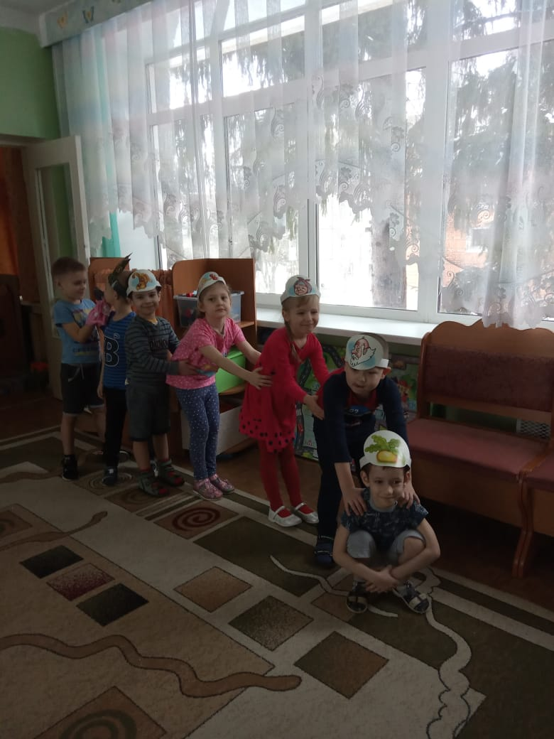
«Репка»
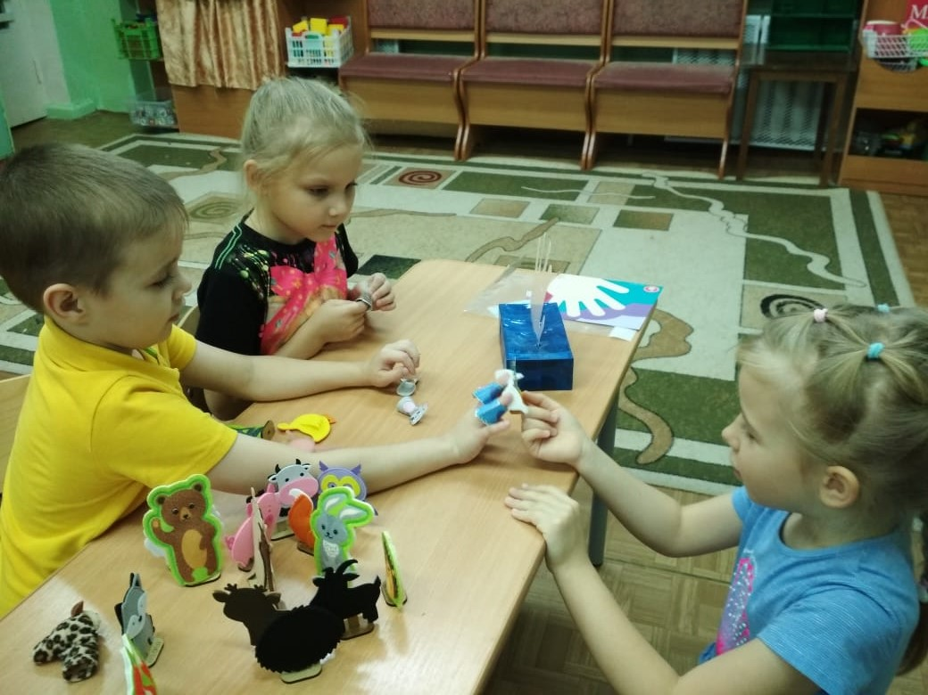
Пальчиковые куклы
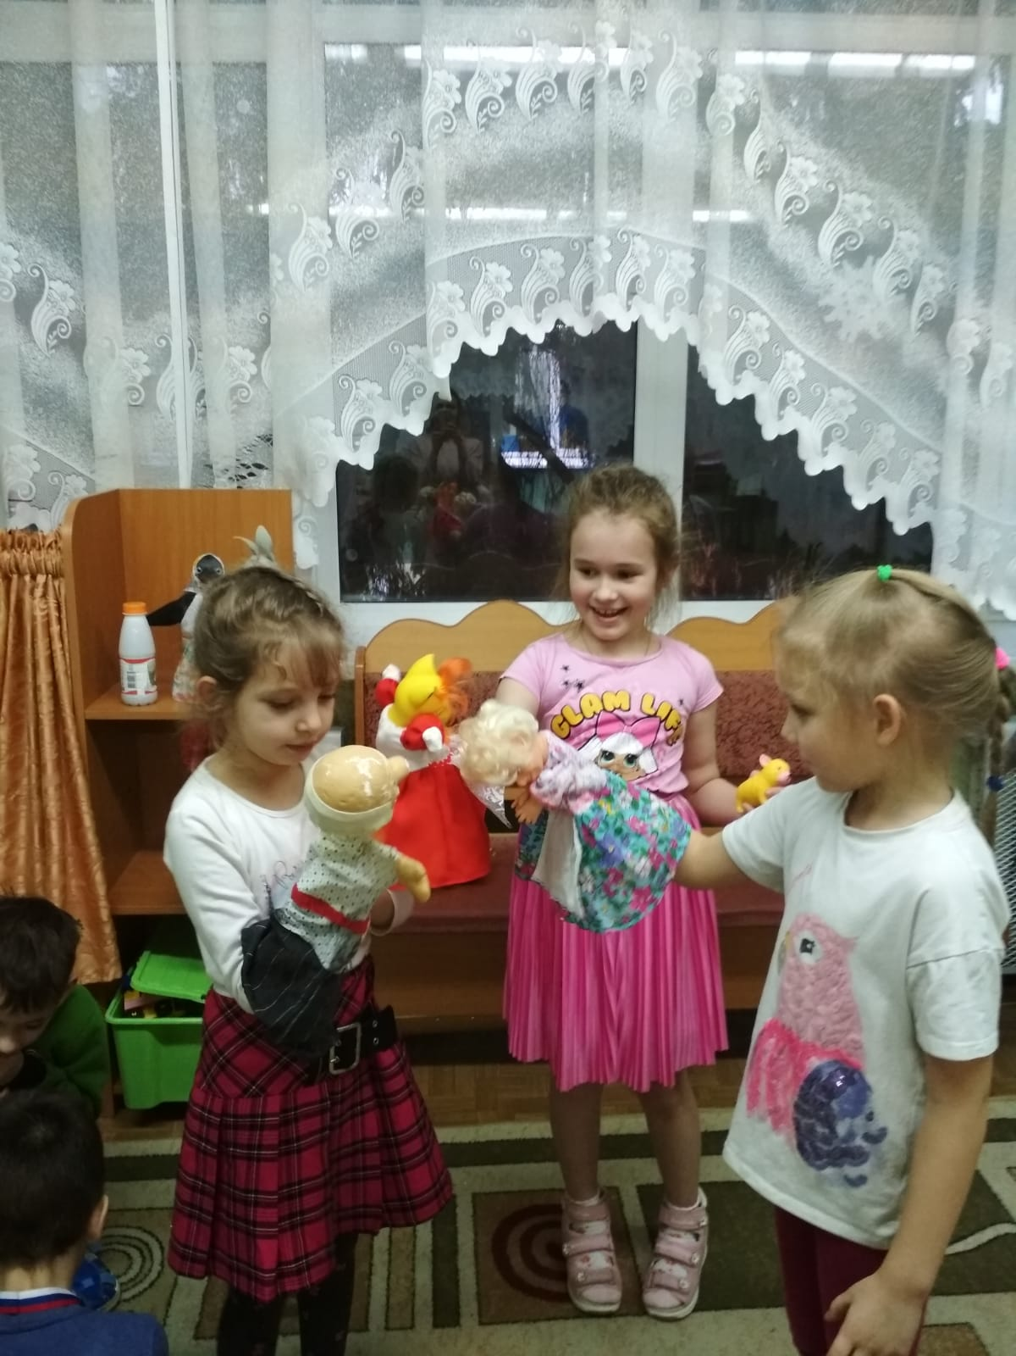
«Придумываем сказку»-куклы БИ-БА-БО
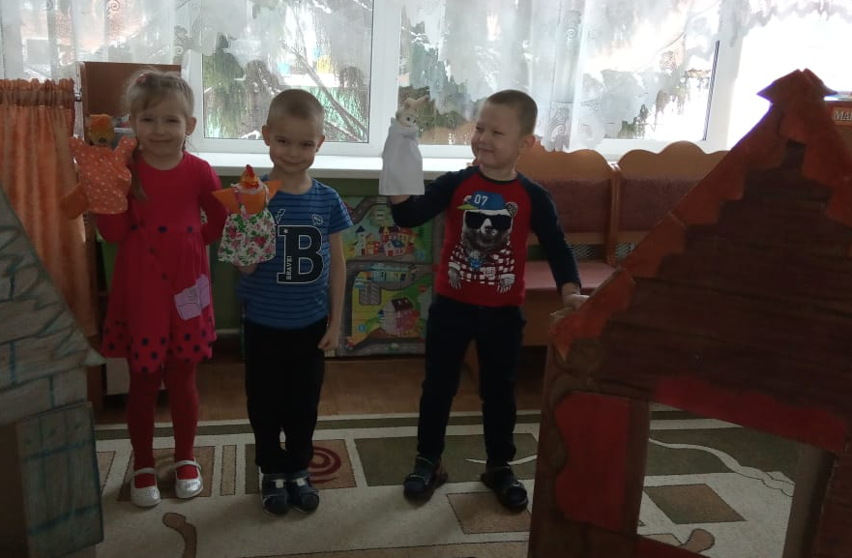
«Заюшкина избушка» кукольный театр

Театрализация «Заюшкина избушка»

